**《課堂任務設計及反思》(小學組範本)**

**1.** **學生的背景和能力：**

學校以平均能力分班，因此每班學生學習差異頗大。

**2. 教學策略：** **(作品如何配合評審標準)**

是項任務設計包含了「讓學習變得有意義」的三大元素：和日常生活有關、可以動手操作、師生和學生之間有不少互動對話的機會。在連繫日常生活方面，老師安排學生課前預習，請學生於家中搜查與三角形相關的物件，並拍照記錄，然後帶回學校互相分享和討論， 藉以提升學生的學習動機；之後再讓學生觀看香港和世界各地;的摩天大厦影片，幻想其內部結構，引發他們對之後活動的好奇心，從而提升學生的投入程度。動手操作和互動對話方面，老師提供竹枝、寶貼萬用膠、膠紙等資源，讓學生製作角柱支架，先是預測其負載能力，然後進行測試。教師和學生根據測試結果，檢視各支架的負載能力，並與學生進行檢討，思考要如何改良支架，以提升其承載力。老師鼓勵學生再作測試，然後就改良前及改良後的測試結果進行比較。最後學生自行發現，並作出總結：在支架上加上三角形結構，可以提升支架的負載能力。

**3. 任務設計內容：**

|  |  |  |
| --- | --- | --- |
| **基本資料** | | |
| 年級： | 三年級 | 每節課時：35分鐘 |
| 範 疇： | 圖形與空間 | 節數： 第3及4節 |
| 學習單位： | 3S2 三角形 |  |
| 課題： | 支架大改造 |  |
| 課堂模式： | □ 全班教學   ■ 分組教學 ■ 協作教學 | |
| 教學目標： | 1. 學生透過探究活動製作角柱支架，並進行測試。  2. 學生利用測試結果，對支架進行改良，並再次進行測試及比較結果。  3. 學生能根據測試結果，說出以三角形結構的支架，有較高的負載能力。 | |
| 學生難點： | 學生未能準確和快捷地提出改善支架承載力的方法。 | |
| 已有知識(如有) ： | 1. 認識三角形的邊和角。  2. 認識不同類的三角形。  3. 認識直角三角形和等腰直角三角形。  4. 認識三角形三條邊的長度之間的關係。  5. 認識不同的平面圖形於用力拉扯後的變化。 | |
| 教學資源： | 工作紙 、竹枝、寶貼萬用膠、膠紙 | |

|  |  |  |  |
| --- | --- | --- | --- |
| **教學計劃** | | | |
| **教學程序及時間** | **教學活動和教學策點** | **所需資源** | |
| **課前預習** | 1. 完成電子平台上的「三角形支架大搜查」預習。  2. 觀看香港和世界各地;的摩天大厦影片，幻想其內部結構。 | | |
| **第3節** |  | | |
| 引起動機 (1’) | 老師向學生派發竹枝、寶貼萬用膠、膠紙，並着學生製作角柱支架。 | 竹枝、寶貼萬用膠、膠紙 | |
| 發展階段 (15’) | 進行活動：「製作角柱支架」分組活動   1. 每組學生獲派竹枝、寶貼萬用膠及膠紙。 2. 學生需利用派發的物資，製作角柱支架，並完成工作紙P.3的第1題。 | 竹枝、寶貼萬用膠、膠紙 | |
| 應用階段 (10’) | 1. 教師先請學生預測製作的支架，可放多少本數學書，並記錄在工作紙上。 2. 各組逐一測試製作的支架，檢視支架上可放多少本數學書。 3. 學生將結果記錄在工作紙上。 | 數學書、工作紙 | |
| 總結 (5’) | 教師與學生根據測試結果，檢視各支架的負載結果，並與學生進行檢討，分享支架於測試的過程中的觀察，並着學生思考如何進行改善。 |  | |
| **第4節** |  | |
| 重温 (2’) | 教師與學生重溫工作紙P.2，並指出三角形經拉扯下，形狀仍沒有改變。 | 工作紙 |
| 引起動機 (5’) | 老師與學生就重温的結果，讓學生分組討論如何改良原有的支架。 | 竹枝、寶貼萬用膠、膠紙 |
| 發展階段 (13’) | 進行活動：改良「製作角柱支架」分組活動   1. 向學生派發竹枝、寶貼萬用膠、膠紙。 2. 學生需利用派發的物資，改良四角柱支架，讓它能負載更多課本。 | 竹枝、寶貼萬用膠、膠紙 |
| 應用階段 (8’) | 1. 教師先請學生預測改良後的支架，可放多少本數學書，並記錄在工作紙上。 2. 各組逐一測試改良後的支架，檢視支架上可放多少本數學書。 3. 學生將結果記錄在工作紙上。 4. 學生就改良前及改良後的測試結果進行比較。 | 數學書、工作紙 |
| 總結 (7’) | 教師利用工作紙P.5與學生總結：支架上加上三角形結構，可以提升支架的負載能力。  並請學生嘗試繪畫摩天大廈的內部結構。 | 工作紙 |

**4. 學生回應（如：對課堂回應、能愉快學習、樂於表達等）**

課後問卷調查結果顯示，大部分學生認為是次課堂活動一點也不沈悶。 對於各項課堂活動學生表現投入，並且樂於在課堂上分享自己的觀點。

**5. 教學反思（如：教學計劃、學生進度、學生表現等）**

反思任務設計的成效時，發現平日數學成績不甚理想的學生，只要活動能動手操作，並在自己能力所及的範圍內，他們都很樂意去嘗試，而且表現積極投入。就學生的自主學習精神和提升課堂參與度而言，則有以下的經驗總結：

1. 活動的起步點必須「每位學生都可以做到」；

2. 給學生提供足夠的思考空間和引導，並要適時介入作出支援；

3. 活動加入遊戲競賽設計，可以提升學生的成功感；

4. 老師的參與度和提示均不宜過多。

探究活動：支架大改造

班別： 三年級( )班 成績：

姓名：　　　　　　 ( ) 日期：

1. 認識香港的摩天大廈

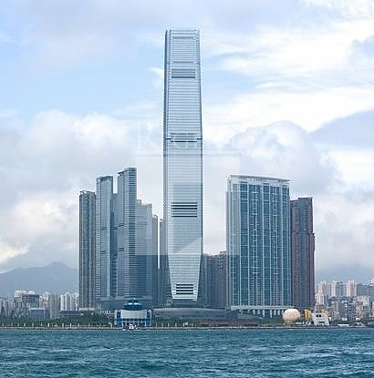

1. 哪幢建築物是香港最高的摩天大廈？

_________________________________

1. 它的高度約是多少米？

_________________________________

1. 哪個城市擁有最高的摩天大廈？

_________________________________

**想一想：宏偉的摩天大廈裏的結構是怎樣的？怎樣才可建成高高的大樓？**

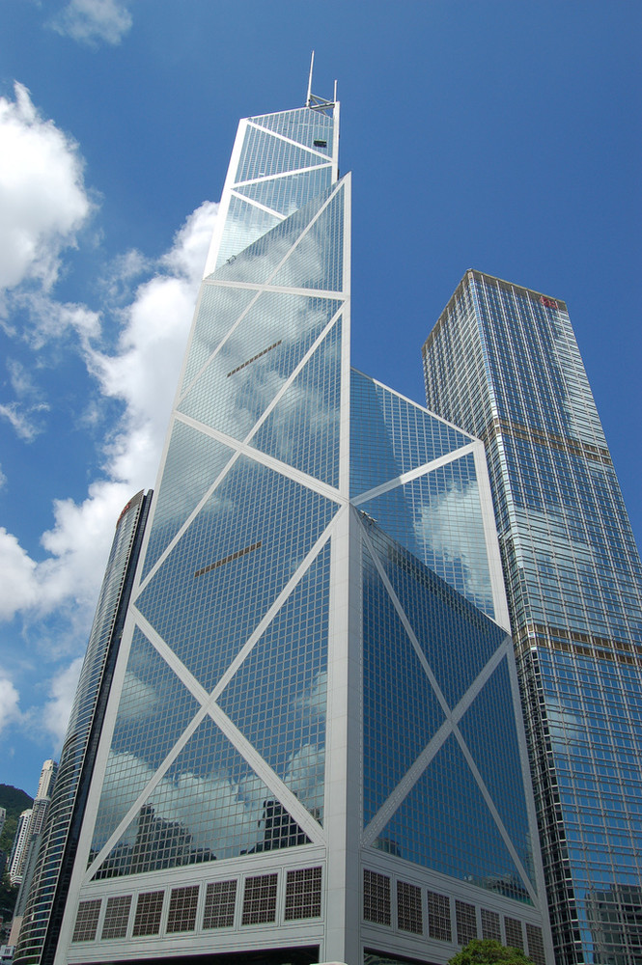

試在方格內畫出你猜想的內部結構。

1. 知識重溫—幾何條的探究

利用幾何條砌成以下面圖形，再用力向兩邊拉扯圖形，形狀有沒有改變？

|  |  |  |
| --- | --- | --- |
| 平面圖形 | 用力拉扯圖形後，  形狀有(🗸)/沒有(🗴)改變 | 改變後的平面圖形 |
| 梯形 |  |  |
| 正方形 |  |  |
| 長方形 |  |  |
| 等腰三角形 |  |  |
| 直角三角形 |  |  |
| 等邊三角形 |  |  |

1. 探究活動1—製作四角柱支架
2. 製作及觀察：利用老師派發的竹簽和泥膠製作以下的四角柱體(支架)。

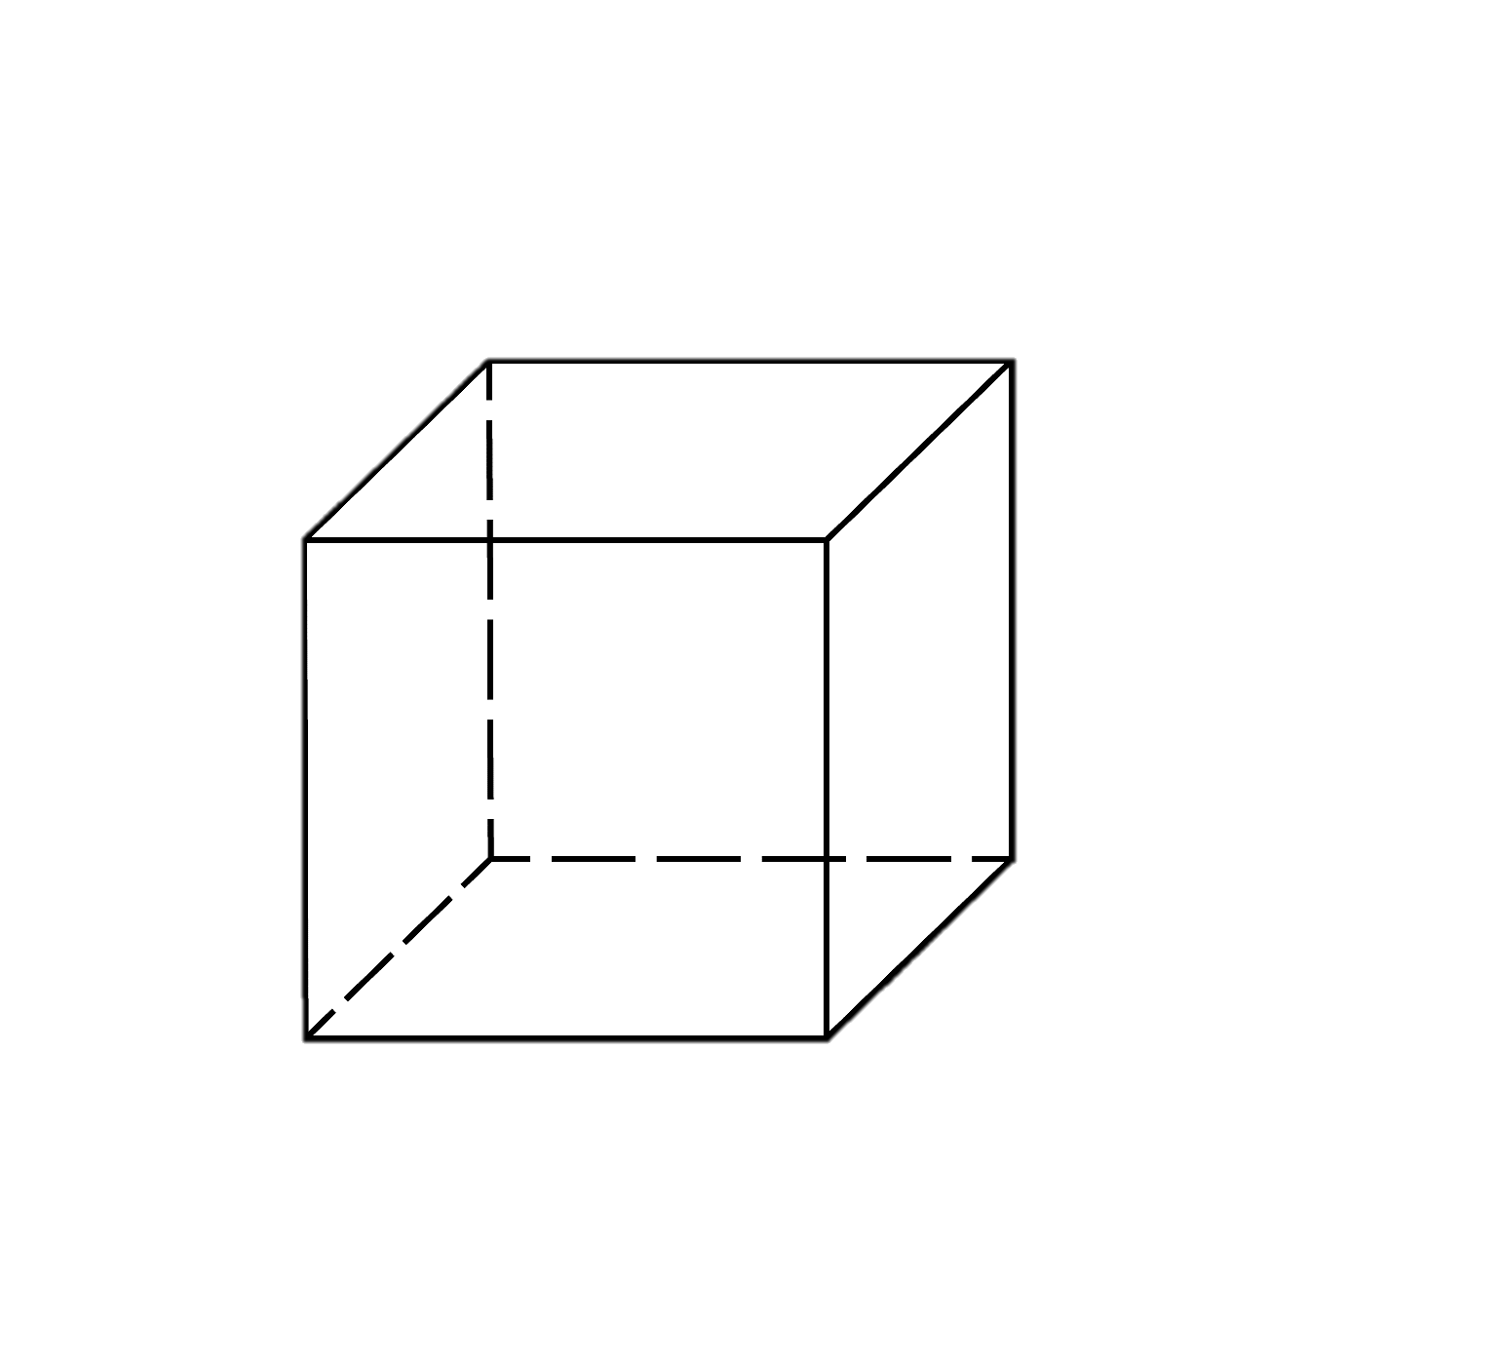

觀察所製作的支架，支架的所有面都是______________形。

1. 測試支架的負載能力：

在製作的支架上，逐一放上數學課本，看看可以放多少本課本。

(先預測支架能負載多少本課本)

|  |  |
| --- | --- |
|  | 課本數量(本) |
| *預測* |  |
| 實測 |  |

1. 探究活動2—改良四角柱支架
2. 設計改良方案：如果要改良四角柱支架，使它能負載更多課本，你會如何改良？在下圖畫出你的改良方案。(提示：可參考第二部分「幾何條的探究」的結果)



1. 在組內挑選一個改良方案，並製作改良版的支架。
2. 測試改良版支架的負載能力：

在製作的支架上，逐一放上數學課本，看看可以放多少本課本。

(先預測支架能負載多少本課本)

|  |  |
| --- | --- |
|  | 課本數量(本) |
| *預測* |  |
| 實測 |  |

1. 比較測試結果：

|  |  |
| --- | --- |
|  | 課本數量(本) |
| 改良前 |  |
| 改良後 |  |

1. 結論

* 只要在支架上，加上__________________________________________，就可以提升支架的負載能力。

經過剛才的探究活動，試重新想一想摩天大廈的內部結